# 题目

作业一：

1、在虚拟机中安装Linux服务器版本操作系统（可以选择ubuntu 20.04。服务器版本的操作系统特点是只有命令行，所有操作需要通过命令完成。）

2、配置虚拟机网络为桥接。虚拟机开机后，查看虚拟主机地址（使用ifconfig命令）。

3、可以在host主机中ping通虚拟机内的guest主机，也可以在guest主机中ping通host主机。

4、在guest主机中开通http server服务。可以通过python3自带的http模块（使用课堂上演示的命令）。在host主机中可以通过浏览器访问guest主机中的http服务中的html文件。

5、（选做，但建议做）在云主机中重复4，使用本地浏览器通过ip访问到远程云主机的http服务。

6、（选做，但建议做）申请一个域名，指向到云主机的IP。在浏览器中域名访问云主机中的HTTP服务。

# 虚拟机安装Ubuntu16

创建虚拟机：

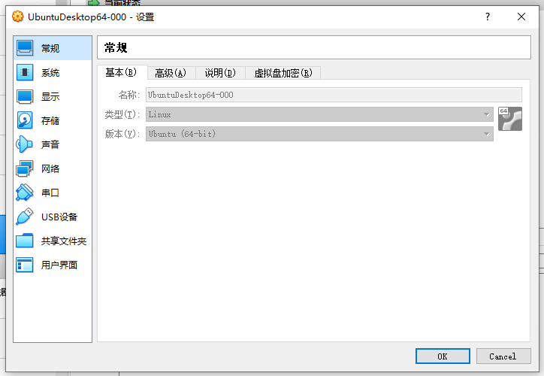

分配资源：

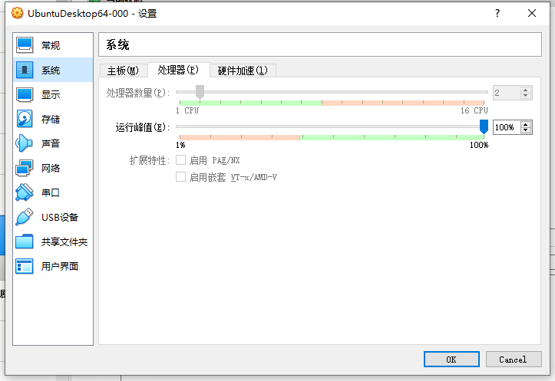

选择ISO

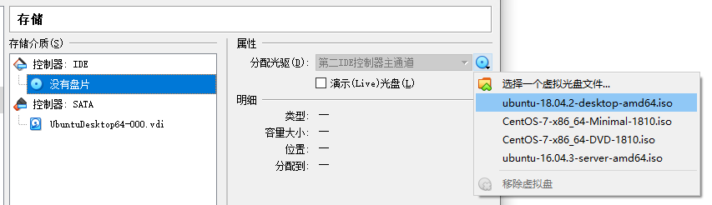

安装完成并登录虚拟机：

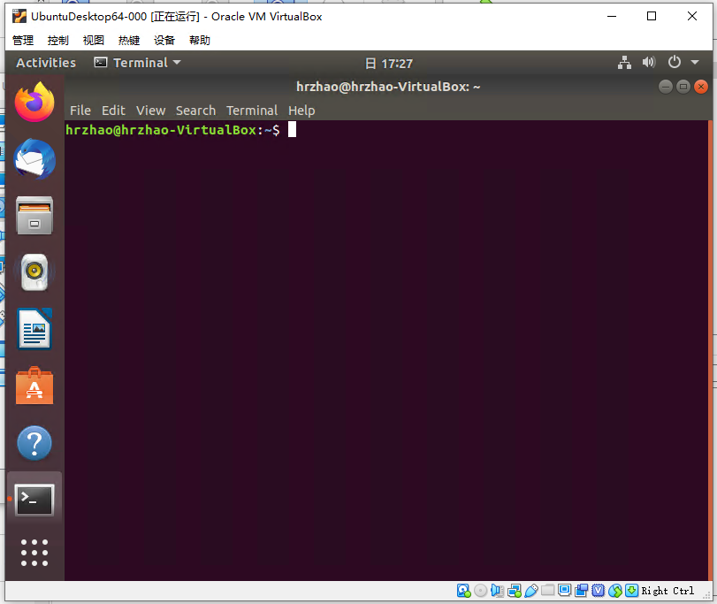

# 使用桥接网络

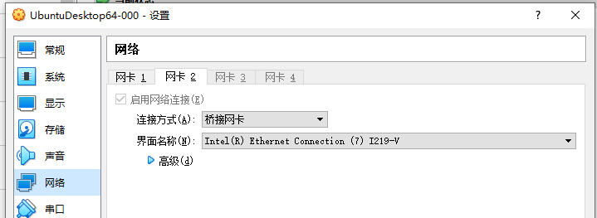

# ifconfig查看ip

没有net-tools，无法使用ifconfig

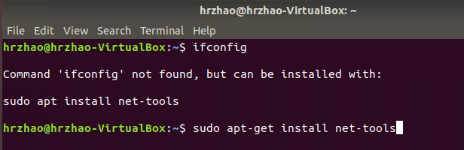

guest主机ip为192.168.5.220

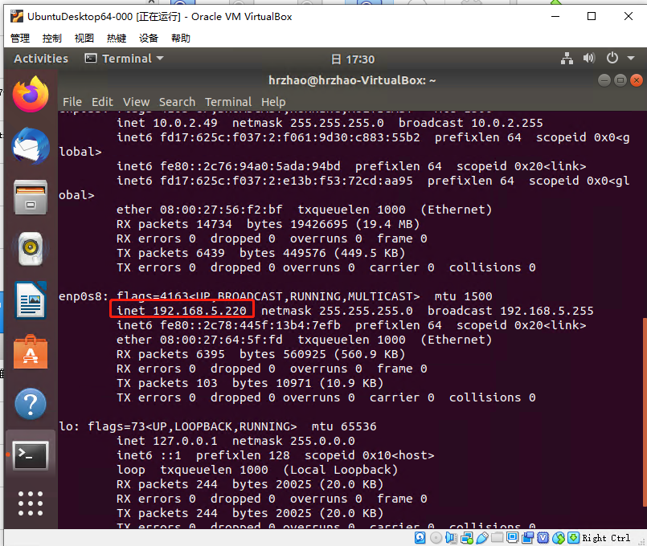

Host主机ip为192.168.5.135

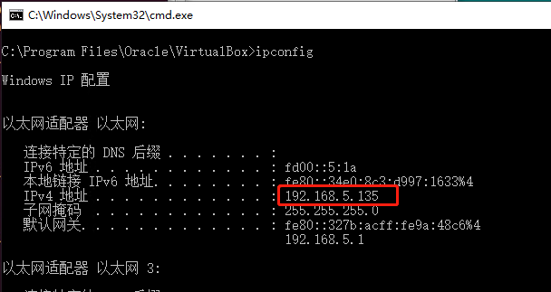

# 互ping测试

互ping可通：

guest ping host:

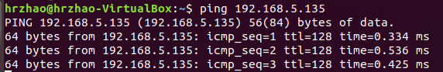

Host ping guest

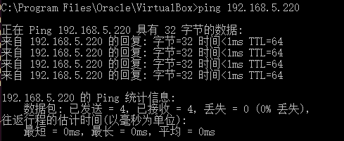

# 安装http服务

安装http服务：

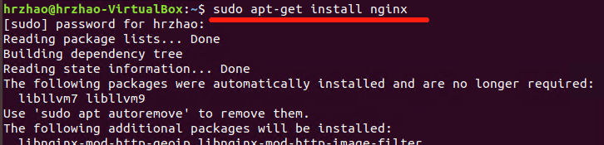

curl命令测试正常：

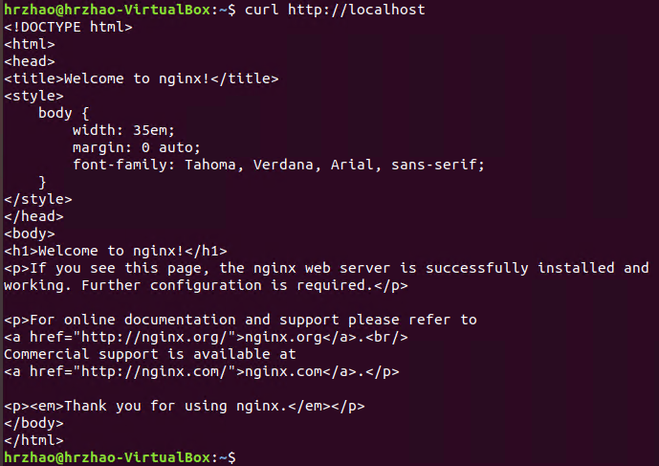

**5、通过浏览器测试**

浏览器打开正常：

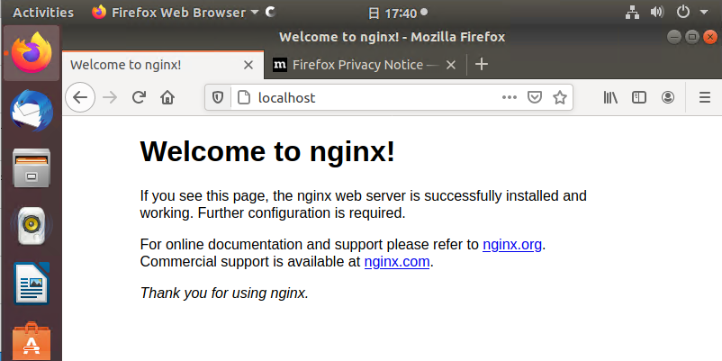

从host主机的浏览器打开正常：

